Giao tiếp UART

1. Giới thiệu
2. Truyền thông nối tiếp không đồng bộ

USART (Universal Synchronous & Asynchronous serial Reseiver and Tranmitter) thường để chỉ thiết bị phần cứng, không phải là một chuẩn giao tiếp. Nó cần kết hợp với một thiết bị chuyển đổi mức điện áp để tạo ra một chuẩn giao tiếp (RS232 hay COM là một ví dụ). Mức hight là 5v, low là 0v(trong khi RS232 có mức -12v cho high và 12v cho low

**Truyền thông song song:** đơn giản, tuy nhiên đường truyền nhiều.

**Truyền thông nối tiếp:** dữ liệu được truyền trên 1 (hoặc 1 vài) đường truyền. Hạn chế là tốc đọ và độ chính xác truyền khi nhận.

**Đồng bộ:** chỉ sự “báo trước” trong quá trình truyền. mỗi lần thiết bị 1 muồn gửi 1 bit cho thiết bị 2 thì tb1 đk xung mức thấp lên cao báo tb2 nhận 1 bit. Nhược điểm là cần ít nhất 2 đường truyền cho 1 quá trình (receive và send) (bàn phím mt)

**Không đồng bộ:** chỉ 1 đường truyền cho quá trình.

* Baud rate: tốc độ truyền. khoảng thời gian dành cho 1 bit truyền
* Frame: quy định số bit trong mỗi lần truyền, các bit báo, bit kiếm tra, bit data
* Start bit: bit đầu tiên, có chức năng báo thiết bị nhận có bit gửi đến. ở USART thì đường truyền ở trạng thái cao khi nghỉ, nên bit start kéo đường truyền xuống mức 0. **Bắt buộc có.**
* Data: có thể quy định số bit là 5,6,7,8 hoặc 9. Trong USART thì LSB (bit bên phải, có ảnh hưởng nhỏ nhất) đc gửi trước.
* Parity bit: 2 loại chẵn và lẻ(vd chẵn thì số lượng bit 1 luôn là số chẵn)
* Stop bit: có thể là 1 hoặc 2 bit(có thể 2,5) luôn là giá trị nghỉ Idle ngược với giá trị bit start. **Bắt buộc có.**

1. Truyền thông nối tiếp không đồng bộ với AVR(UART).

Có 3 chân chính liên quan đến module này là chân XCK(chân 1 : chân xung nhịp), TxD(chân truyền dữ liệu) và RxD. Trong đó chân XCK chỉ sử dụng như chân phát hoặc nhận xung giữ nhịp trong chế độ truyền đồng bộ. Nên trong bài này chỉ cần quan tâm TxD và RxD. Đấu chéo: chế độ “Song công” full duplex operation.

1. Thanh ghi.

* UDR: ghi dữ liệu, 1 thanh ghi 8 bit chứa giá trị nhận hay phát. Nếu khung truyền sử dụng 5,6,7 bit thì bit cao không sử dụng.
* UCSRA (USART Control and Status Register A): 1 trong 3 thanh ghi điều khiển hoạt động

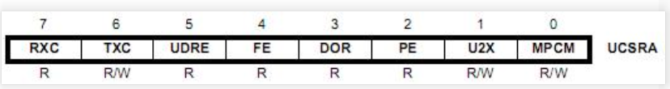

* UDRE (UART Data Register Empty): = 1 nghĩa là UDR đang trống sẵn sàng nhận hoặc truyền. Vì thế muốn truyền dữ liệu, đầu tiên cần kiểm tra bit này có = 1 hay ko.
* U2X: bit gấp đôi tốc độ truyền.
* MPCM: bit chọn chế độ hoạt động đa xử lý (multi-processor)
* UCSRB (USART Control and Status Register B): là thanh ghi quan trọng điều khiển USART.

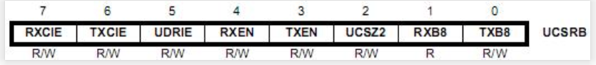

* RXCIE (Receive Complete Interrupt Enable): là bit cho phép ngắt khi quá trình nhận kết thúc. Việc nhận data = pp nt ko đồng bộ chủ yếu qua ngắt, set 1 khi sử dụng nhận data.
* TXCIE.
* UDRIE(USART Data Register Empty Interrupt Enable): bit cho phép ngắt khi UDR trống.
* RXEN (Receive Enable): để kích hoạt chức năng nhận thì set 1
* TXEN (Tranmister Enable): bit điều khiển bộ phát.
* UCSZ2 (chracter size): kết hợp thêm 2 bit ở UCSZC quy định độ dài data.
* RXB8: bit thứ 8(thực 9)
* TXB8.
* UCSRC: thanh ghi chủ yếu qya định khung truyền và chế độ truyền, có cùng địa chỉ với thanh UBRRH(thanh bit cao xác lập baud rate)

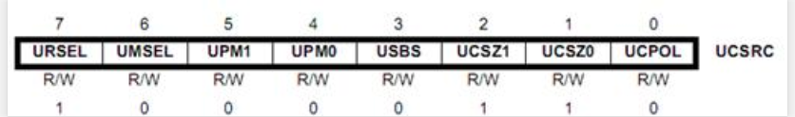

* URSEL (USART Mode Select): set 1 thì là UCSRC, set 0 thì là UBRRH.
* UMSEL (USART Mode Select): chọn chế độ đồng bộ hay ko đồng bộ. set 0 là ko đồng, set 1 là đồng.
* UPM1:0: (parity mode) qui định kiểm tra parity.

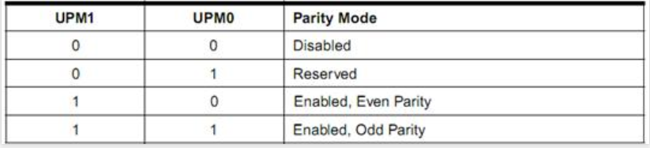

* UCSZ1:0: quy định data.

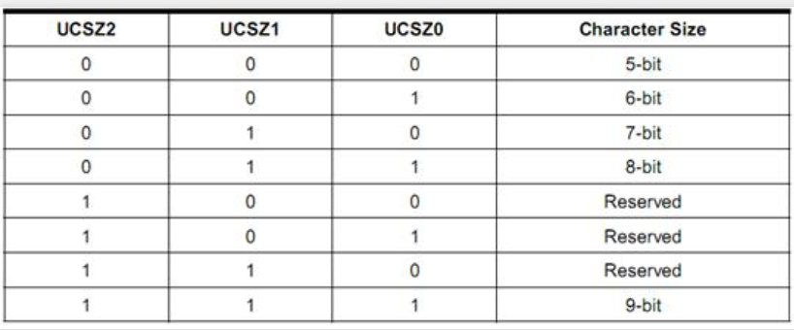

* UCPOL (Clock Pority) bi chủ cực của xong kích trong chế độ truyền đồng bộ. set 0 thì data sẽ thay đổi ở cạnh lên, set 1 thì thay đổi ở cạnh xuống. ở chế dộ ko đồng bộ thì set 0.
* UBRRL và UBRRH (USART Baud Rate Register):

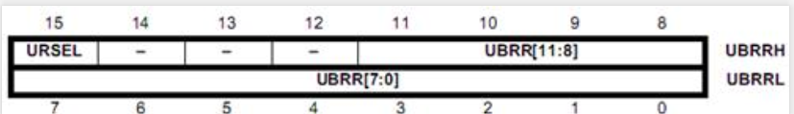

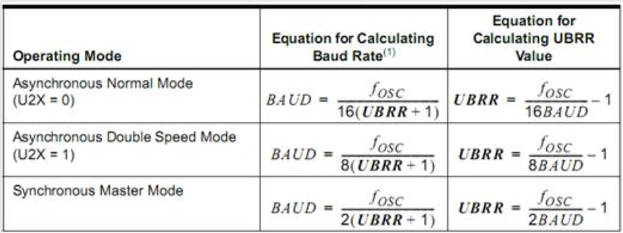

<https://1.bp.blogspot.com/-EoVLCpz7R1o/Wxtgs5FTLLI/AAAAAAAAAsM/Ji-CWN92NvkjF-LFrq-RkH0AHW-uZt_lgCLcBGAs/s1600/image022.jpg>